

用电信息采集系统主站软件
标准化设计文档
功能设计说明书
HPLC芯片管理

国家电网公司营销部
2018年7月
版本修订记录
版本号 | 修订类型 | 修订内容 | 备注
v1.2 | 数模完善 | 5.1和6.1增加字段“认证时间”；5.2和6.2增加字段“更新时间”，修改“当前状态”注释内容，删除“操作员工号”。修改5.2,6.2,5.4,6.4数据表中文名称。
V1.2 | 功能完善 | 将芯片ID白名单功能和芯片ID档案查询合并到4.1.4.1章节，改名“HPLC芯片档案查询”，并且修改相应的界面设计。
V1.2 | 功能完善 | 新增HPLC建设情况功能，及相应界面设计。
V1.2 | 功能完善、算法修订 | 将4.1.4.3改名为“异常芯片查询”，并修改里面的算法、并修改相应的界面设计。同步修改3算法简介的内容
V1.2 | 数模完善 | 新增5.5，5.6，5.7，5.8，5.9， 6.5，6.6， 6.7，6.8，6.9数模
V1.2 | 文档完善 | 修改完善分册综述、菜单设计的内容，4.1.1业务描述。新增5个附件；附件1~附件5
注：更改人除形成初稿，以后每次修改在未批准确认前均需采用修订的方式进行修改。

目 录
1 分册综述 5
2 菜单设计 5
3 算法简介 5
3.1异常芯片统计 5
4 功能设计 5
4.1 HPLC芯片管理 5
4.1.1 业务描述 5
4.1.2 业务流程 6
4.1.3 功能/环节列表 6
4.1.4 具体功能需求 6
4.1.4.1 HPLC芯片档案查询 6
4.1.4.2 HPLC建设情况 7
4.1.4.3 异常芯片查询 8
4.1.4.4 芯片ID信息召测 9
4.1.5 功能界面设计 10
4.1.5.1 HPLC芯片档案查询 10
4.1.5.2 HPLC建设情况 12
4.1.5.3 异常芯片查询 18
4.1.5.4 芯片ID信息召测 20
5 概念数据模型设计 21
5.1HPLC芯片ID号白名单 21
5.2HPLC芯片档案信息 21
5.3HPLC芯片ID信息上报 22
5.4异常HPLC芯片信息 23
5.5异常HPLC芯片统计 24
5.6 HPLC芯片覆盖统计 25
5.7 HPLC芯片覆盖明细 26
5.8 HPLC芯片混装度统计 26
5.9 HPLC芯片混装度 27
6 物理数据模型设计 28
6.1HPLC芯片ID号白名单 28
6.2HPLC芯片档案信息 28
6.3HPLC芯片ID信息上报 29
6.4异常HPLC芯片信息 30
5.5异常HPLC芯片统计 30
6.6 HPLC芯片覆盖统计 31
6.7 HPLC芯片覆盖明细 32
6.8 HPLC芯片混装度统计 33
6.9 HPLC芯片混装度 33
7 附件 34
附件1：针对QGDW 1376.1-2013 《电力用户用电信息采集系统通信协议 第1部分：主站与采集终端通信协议》的补充说明 34
附件2：针对QGDW 1376.2-2013 《电力用户用电信息采集系统通信协议 第2部分：集中器本地通信模块接口协议》的补充说明 34
附件3：针对DLT 698.45-2017 《电能信息采集与管理系统 第4-5部分：通信协议—面向对象的数据交换协议 》的补充说明 34
附件4：HPLC芯片ID号管理流程-v2.4 35
附件5：省级计量中心生产调度平台与用电信息采集系统接口说明书v0.5.5 35

分册综述
本分册详细描述HPLC芯片ID号信息管理功能模块的菜单及功能设计，包含HPLC芯片档案查询、异常芯片查询、芯片ID信息召测、HPLC建设情况、HPLC采集质量分析等五个功能项。其中，芯片ID信息召测功能在《F03-用电信息采集系统主站软件功能设计说明书（数据采集管理分册)》的数据召测功能中实现，HPLC采集质量分析在数据采集管理分册的采集成功率功能中实现。
预期读者：各网省公司采集专责、各采集系统主站软件开发商需求分析人员、软件开发人员、实施人员。

菜单设计
菜单功能是系统操作的主要入口，功能设计说明书约定基本菜单项目配置，为系统必须具备的菜单项目。本文规定的一级、二级、三级和四级菜单的命名、排序由国网公司实行严格管控；各网省公司为适应本地化需求，可以在标准化设计功能菜单基础上进行扩充，扩充功能菜单应提交国网公司营销部审核备案。
菜单定义如下：
一级菜单 | 二级菜单 | 三级菜单 | 四级菜单
基本应用 | 档案管理 | HPLC芯片管理 | HPLC芯片档案查询
基本应用 | 档案管理 | HPLC芯片管理 | HPLC建设情况
基本应用 | 档案管理 | HPLC芯片管理 | 异常芯片查询

算法简介

3.1异常芯片统计
1、芯片ID号异常：对比档案表和白名单表中的芯片ID号，不存在白名单的芯片ID号为异常芯片ID。

功能设计

4.1 HPLC芯片管理

业务描述
针对HPLC芯片的管理。由MDS将芯片ID信息推送到用电信息采集系统，形成HPLC芯片ID白名单。采集系统定时召测设备的芯片ID信息，根据返回的召测结果更新芯片档案信息。采集系统统计HPLC芯片安装覆盖情况、台区的芯片混装情况、采集质量情况。依据芯片ID白名单，结合档案分析出异常芯片ID号，辅助采集专责人员对合法、有效的通信芯片进行管理。
采集系统每月将芯片的状态情况推送到MDS系统。

业务流程
无

功能/环节列表
编号 | 流程环节 | 环节描述 | 用户角色
1 | HPLC建设情况 | 按时间、设备类型等维度统计各单位HPLC芯片安装覆盖情况及明细。 | 采集运维人员
2 | HPLC芯片档案查询 | 按供电单位、终端局号等条件查询已经维护的芯片ID档案信息；查询HPLC芯片ID号白名单信息，该信息由MDS推送到采集系统。 | 采集运维人员
3 | 异常芯片查询 | 统计分析异常芯片信息及异常芯片明细清单 | 采集运维人员
4 | 芯片ID信息召测 | 召测通信模块HPLC芯片ID号信息及入库此功能在《F03-用电信息采集系统主站软件功能设计说明书（数据采集管理分册)》的数据召测功能中实现。） | 采集运维人员
5 | HPLC采集质量分析 | 按照单位、芯片厂商对芯片采集成功率进行统计，提升对芯片ID数据采集成功率的监控能力。（此功能在《F03-用电信息采集系统主站软件功能设计说明书（数据采集管理分册)》的采集成功率功能实现。） | 采集运维人员

具体功能需求

HPLC芯片档案查询
业务名称 |  | HPLC芯片档案查询
业务说明 |  | 按供电单位、终端局号等条件查询HPLC芯片相关档案信息。查询从MDS系统同步的HPLC芯片ID号白名单信息。
业务规则 |  | 芯片ID白名单由国网计量中心统一提供，芯片ID号具有唯一性。
使用级别 |  | 省公司、地市公司、区县公司、供电所
先决条件 |  | 无
功能要求 | 基本  功能 | 共计2个基本功能点  - HPLC芯片档案查询  按供电单位或者终端、设备类型、建档日期等条件查询芯片档案信息，包括单位、芯片ID号、芯片厂商、软件版本、所属终端、设备类型、设备地址等信息，以列表的形式展示，支持Excel导出。  - 芯片ID白名单查询  可按入库起止时间、芯片ID号查询HPLC芯片ID号白名单信息，包括芯片ID号，入库时间、芯片厂商、认证时间。
功能要求 | 辅助  功能 | 无
功能要求 | 提示信息 | 无
功能要求 | 处理  约束 | 无
算法说明 |  | 芯片ID白名单从MDS同步，接口交互文档，见附件5的3.8章节
考核要素 |  | 无
统计要素 |  | 无

HPLC建设情况
业务名称 |  | HPLC建设情况
业务说明 |  | 按时间、单位、芯片厂商等维度统计HPLC芯片安装覆盖情况及明细。
业务规则 |  | 无
使用级别 |  | 省公司、地市公司、区县公司、供电所
先决条件
功能要求 | 基本  功能 | 共计4个基本功能点  - HPLC芯片覆盖情况统计  按时间、芯片厂商查询各单位HPLC芯片安装覆盖情况，包括I型集中器(集中器通信单元)、II型采集器、I型采集器、宽带载波表等设备的已覆盖芯片数量。  - HPLC芯片覆盖明细  按节点名、设备类型、是否已覆盖等条件查询HPLC芯片安装覆盖明细，包括单位、芯片ID档案信息、设备类型、设备地址等设备信息。  - HPLC芯片混装度统计  按单位、日期等条件统计台区混装度情况，包括台区数量，混装台区数量，未混装台区的数量等。  - HPLC芯片混装度分析  按节点名、日期等条件查询台区混装度情况，包括芯片厂商数、芯片数量、最多芯片数（各个厂商中最多的）、最少芯片数（各个厂商中最少的）。并以饼图的形式展示同一台区下各个芯片厂商的占比情况。
功能要求 | 辅助  功能 | 支持导出EXCEL
功能要求 | 提示信息 | 无
功能要求 | 处理  约束 | 无
算法说明 |  | 无
考核要素 |  | 无
统计要素 |  | 无

异常芯片查询
业务名称 |  | 异常HPLC芯片查询
业务说明 |  | 按单位及日期（月份）统计异常宽带HPLC芯片信息
业务规则 |  | 无
使用级别 |  | 省公司、地市公司、区县公司、供电所
先决条件 |  | 无
功能要求 | 基本  功能 | 共计2个基本功能点  - 异常芯片统计  按单位及日期统计分析经合法性校验后的异常HPLC芯片信息。  - 异常芯片明细  按单位、异常类型、异常生产时间等条件查询并展示异常HPLC芯片信息明细。
功能要求 | 辅助  功能 | 统计页面的“异常数量”支持链接到异常芯片明细TAB页面。
功能要求 | 提示信息 | 无
功能要求 | 处理  约束 | 无
算法说明 |  | 依据芯片白名单表与芯片ID档案信息表进行芯片ID合法性等信息校验。校验规则如下：  1、芯片ID号异常：对比档案表和白名单表中的芯片ID号，不存在白名单中的芯片ID号为异常芯片ID。
考核要素 |  | 无
统计要素 |  | 无

芯片ID信息召测
业务名称 |  | HPLC芯片ID号信息召测
业务说明 |  | 召测具备芯片ID模块的集中器及集中器下所有采集设备的芯片ID信息，召测返回后更新档案。
业务规则 |  | 无
使用级别 |  | 省公司、地市公司、区县公司、供电所
先决条件 |  | 无
功能要求 | 基本  功能 | 共计2个基本功能点  - 芯片ID号信息召测（此功能在数据管理分册的数据召测功能实现）  支持手工召测集中器及集中器下所有采集设备的芯片ID信息，召测返回后更新档案。  - 芯片ID号状态更新  后台每月定时召测全省的载波集中器下HPLC芯片ID号信息，更新芯片ID号在线状态，并将状态信息推送到MDS
功能要求 | 辅助  功能
功能要求 | 提示信息 | 召测完成时，提示召测结果。（如“召测成功”、“召测失败”、“召测超时”）
功能要求 | 处理  约束
算法说明 |  | 芯片ID号状态判断规则：如果召测芯片ID信息时，召测到该ID号信息，则状态为“在线”；没有召测到，则状态变更为“离线”。  推送接口文档，见附件5的3.9章节
考核要素
统计要素

功能界面设计

HPLC芯片档案查询

HPLC芯片档案查询
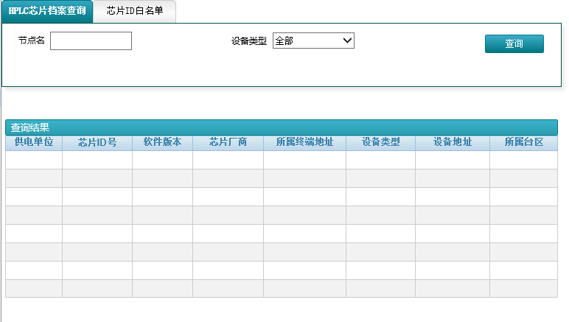
业务名称 | HPLC芯片档案查询
输入 | 序号 | 名称 | 内容 | 样式 | 默认值 | 备注
输入 | 1 | 节点名 | 左边树选择单位或者终端节点 | 文本框
输入 | 2 | 设备类型 | 全部  抄控器  集中器通信单元  宽带载波表  中继器  II型采集器  I型采集器 | 下拉框 | 集中器通信单元
输出 | 序号 | 名称 | 内容 | 样式 | 链接 | 备注
输出 | 1 | 供电单位 |  | 表格
输出 | 2 | 芯片ID号 |  | 表格
输出 | 3 | 软件版本 |  | 表格
输出 | 4 | 芯片厂商 |  | 表格
输出 | 5 | 所属终端地址 |  | 表格
输出 | 6 | 设备类型 |  | 表格
输出 | 7 | 设备地址 |  | 表格
输出 | 8 | 所属台区 |  | 表格
操作按钮 | 序号 | 名称 | 操作内容 |  | 备注
操作按钮 | 1 | 查询 | 按照查询条件展示HPLC芯片档案列表

芯片ID号白名单
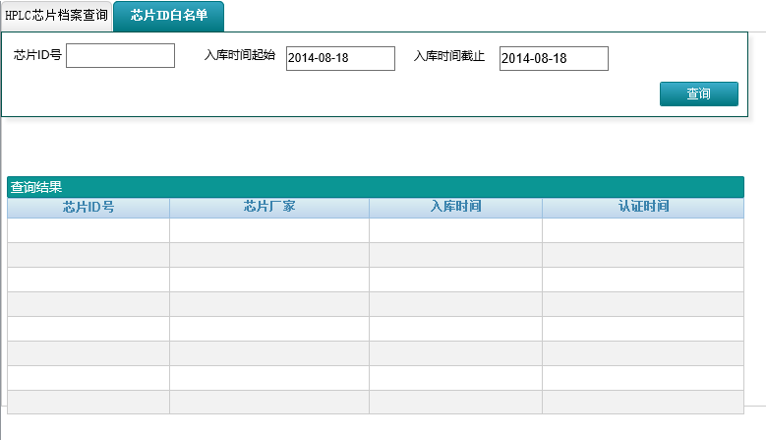
业务名称 | 芯片ID白名单查询
输入 | 序号 | 名称 | 内容 | 样式 | 默认值 | 备注
输入 | 1 | 芯片ID号 |  | 文本框
输入 | 2 | 入库时间起始 |  | 日期控件
输入 | 3 | 入库时间截止 |  | 日期控件
输出 | 序号 | 名称 | 内容 | 样式 | 链接 | 备注
输出 | 1 | 芯片ID号 |  | 表格
输出 | 2 | 芯片厂商 |  | 表格
输出 | 3 | 入库时间 |  | 表格
输出 | 4 | 认证时间 |  | 表格
操作按钮 | 序号 | 名称 | 操作内容 |  | 备注
操作按钮 | 1 | 查询 | 按照查询条件展示HPLC芯片白名单列表

HPLC建设情况

HPLC芯片覆盖统计
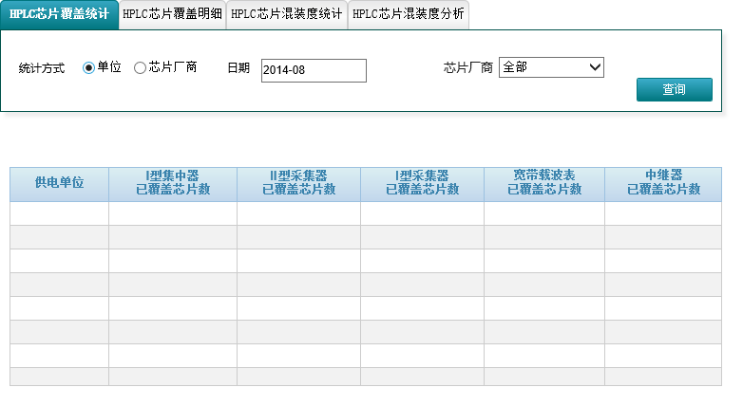
业务名称 | HPLC芯片覆盖统计TAB
输入 | 序号 | 名称 | 内容 | 样式 | 默认值 | 备注
输入 | 1 | 统计方式 | 按单位、按芯片厂商 | 单选框 | 按单位
输入 | 2 | 日期 |  | 时间控件 | 月
输入 | 3 | 芯片厂商 | 全部 | 下拉框 | 全部
输出 | 序号 | 名称 | 内容 | 样式 | 链接 | 备注
输出 | 1 | 供电单位/芯片厂商名称 |  | 表格 | 按单位统计时，  支持层层下钻至供电所 | 根据统计方式展示。按单位统计时展示供电单位名称，按芯片厂商统计时展示芯片厂商名称
输出 | 2 | I型集中器已覆盖芯片数 | 集中器通信单元已覆盖芯片数 | 表格 | 链接至芯片ID覆盖明细tab
输出 | 3 | 宽带载波表已覆盖芯片数 |  | 表格 | 链接至芯片ID覆盖明细tab
输出 | 4 | II型采集器已覆盖芯片数 |  | 表格 | 链接至芯片ID覆盖明细tab
输出 | 5 | I型采集器已覆盖芯片数 |  | 表格 | 链接至芯片ID覆盖明细tab
输出 | 6 | 中继器已覆盖芯片数 |  | 表格 | 链接至芯片ID覆盖明细tab
操作按钮 | 序号 | 名称 | 操作内容 |  | 备注
操作按钮 | 1 | 查询 | 按照查询条件展示设备信息

HPLC芯片覆盖明细
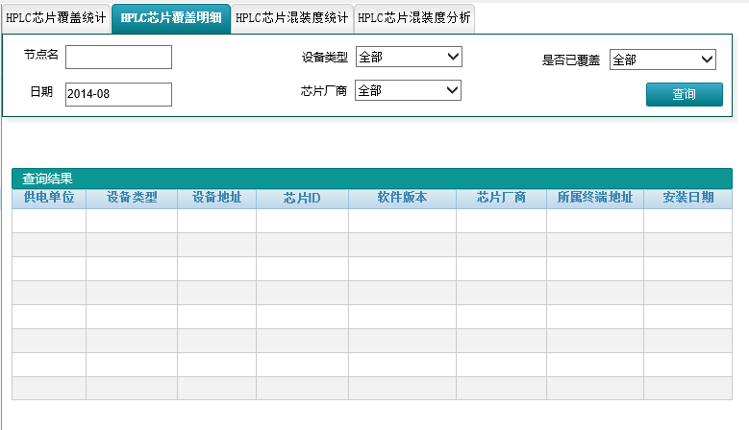
业务名称 | HPLC芯片覆盖明细TAB
输入 | 序号 | 名称 | 内容 | 样式 | 默认值 | 备注
输入 | 1 | 节点名 | 左边树选择单位或者台区或者终端节点 | 文本框
输入 | 2 | 设备类型 | 全部  抄控器  集中器通信单元  宽带载波表  中继器  II型采集器  I型采集器 | 下拉框 | 全部
输入 | 3 | 日期 |  | 时间控件 | 当月
输入 | 4 | 是否已覆盖 | 全部、是、否 | 下拉框 | 是
输入 | 5 | 芯片厂商 | 全部、各个芯片厂商名称 | 下拉框 | 全面 | 当是否已覆盖条件选择“是”时，此条件可以生效使用
输出 | 序号 | 名称 | 内容 | 样式 | 链接 | 备注
输出 | 1 | 供电单位 |  | 表格
输出 | 2 | 设备类型 |  | 表格
输出 | 3 | 设备地址 |  | 表格
输出 | 4 | 芯片ID号 |  | 表格
输出 | 5 | 软件版本 |  | 表格
输出 | 6 | 芯片厂商 |  | 表格
输出 | 7 | 所属终端地址 |  | 表格
输出 | 8 | 安装日期 | 芯片ID档案的建档日期 | 表格
操作按钮 | 序号 | 名称 | 操作内容 |  | 备注
操作按钮 | 1 | 查询 | 按照查询条件展示设备覆盖情况

HPLC芯片混装度统计
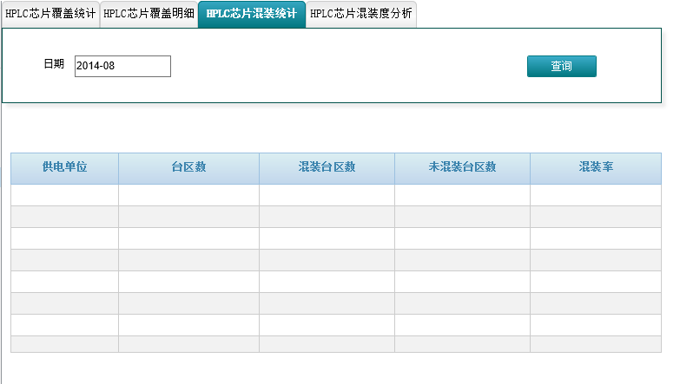
业务名称 | HPLC芯片混装度统计TAB
输入 | 序号 | 名称 | 内容 | 样式 | 默认值 | 备注
输入 | 1 | 日期 |  | 时间控件 | 当月
输出 | 序号 | 名称 | 内容 | 样式 | 链接 | 备注
输出 | 1 | 供电单位 |  | 表格 | 支持层层下钻至供电所
输出 | 2 | 台区数量 |  | 表格
输出 | 3 | 混装台区数量 |  | 表格 | 链接到“HPLC混装度分析”页面
输出 | 4 | 未混装台区数 |  | 表格 | 链接到“HPLC混装度分析”页面
输出 | 5 | 混装率 |  | 表格
输出 | 6 |  |  | 表格
操作按钮 | 序号 | 名称 | 操作内容 |  | 备注
操作按钮 | 1 | 查询 | 按照查询条件展示台区混装度情况

HPLC芯片混装度分析
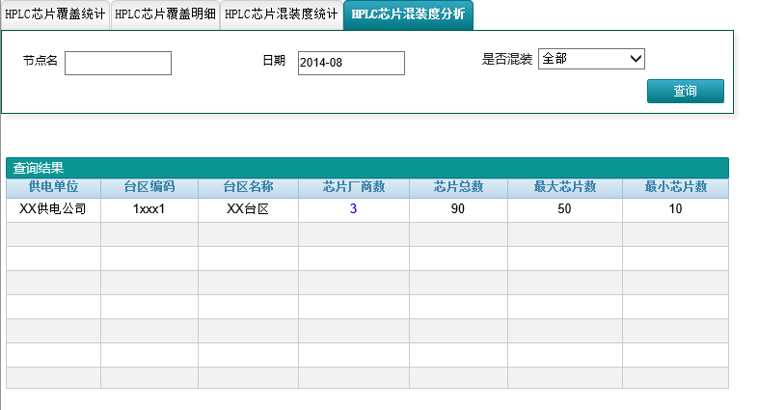
业务名称 | HPLC芯片混装度分析TAB
输入 | 序号 | 名称 | 内容 | 样式 | 默认值 | 备注
输入 | 1 | 节点名 | 左边树选择单位或者台区节点 | 文本框
输入 | 2 | 日期 |  | 时间控件 | 当月
输入 | 3 | 是否混装 | 全部、是、否 | 下拉框 | 全部
输入 | 4
输出 | 序号 | 名称 | 内容 | 样式 | 链接 | 备注
输出 | 1 | 供电单位 |  | 表格
输出 | 2 | 台区名称 |  | 表格
输出 | 3 | 台区编码 |  | 表格
输出 | 4 | 芯片厂商数 |  | 表格 | 弹出 “厂商芯片数量统计”界面
输出 | 5 | 芯片总数 |  | 表格
输出 | 6 | 最大芯片数 | 各个厂商中数量占最多的那个厂商的芯片数量 | 表格
输出 | 7 | 最小芯片数 | 各个厂商中数量占最少的那个厂商的芯片数量 | 表格
操作按钮 | 序号 | 名称 | 操作内容 |  | 备注
操作按钮 | 1 | 查询 | 按照查询条件展示台区混装度情况

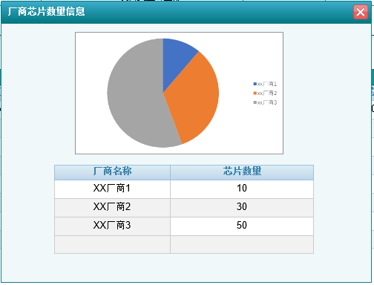
业务名称 | 厂商芯片数量统计
输入 | 序号 | 名称 | 内容 | 样式 | 默认值 | 备注
输入 | 1
输入 | 2
输出 | 序号 | 名称 | 内容 | 样式 | 链接 | 备注
输出 | 1 | 占比 | 各个厂商的芯片数量占比 | 饼图
输出 | 1 | 芯片厂商名称 |  | 表格
输出 | 2 | 芯片数量 |  | 表格
操作按钮 | 序号 | 名称 | 操作内容 |  | 备注
操作按钮 | 1

异常芯片查询

异常芯片统计
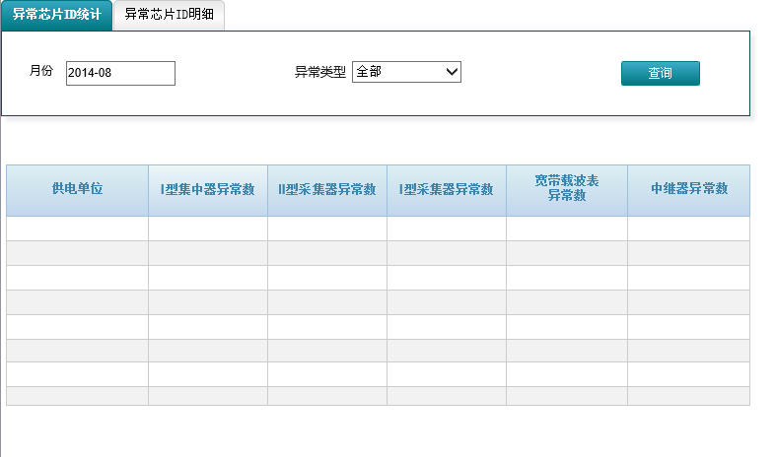
业务名称 | 异常芯片统计
输入 | 序号 | 名称 | 内容 | 样式 | 默认值 | 备注
输入 | 1 | 月份 |  | 日期控件
输入 | 2 | 异常类型 | 全部、芯片ID号不合法 | 下拉框
输出 | 序号 | 名称 | 内容 | 样式 | 链接 | 备注
输出 | 1 | 供电单位 |  | 表格 | 支持层层下钻至供电所
输出 | 2 | I型集中器异常数 |  | 表格
输出 | 3 | II型采集器异常数 |  | 表格
输出 | 4 | I型采集器异常数 |  | 表格
输出 | 5 | 宽带载波表异常数 |  | 表格
输出 | 6 | 中继器异常数 |  | 表格
操作按钮 | 序号 | 名称 | 操作内容 |  | 备注
操作按钮 | 1 | 查询 | 按照查询条件展示异常宽带HPLC芯片统计信息

异常芯片明细

业务名称 | 异常芯片明细
输入 | 序号 | 名称 | 内容 | 样式 | 默认值 | 备注
输入 | 1 | 节点名 | 左边树选择单位或者终端节点 | 文本框
输入 | 2 | 异常类型 | 全部、ID号不合法 | 下拉框 | ID不合法
输入 | 3 | 生成时间 |  | 日期控件
输入 | 4 | 异常状态 | 初始、归档 | 下拉框 | 初始
输入 | 5 | 设备类型 | 全部  抄控器  集中器通信单元  宽带载波表  中继器  II型采集器  I型采集器 | 下拉框 | 全部
输出 | 序号 | 名称 | 内容 | 样式 | 链接 | 备注
输出 | 1 | 供电单位 |  | 表格
输出 | 2 | 终端逻辑地址 |  | 表格
输出 | 3 | 芯片ID号 |  | 表格
输出 | 4 | 设备类型 |  | 表格
输出 | 5 | 设备地址 |  | 表格
输出 | 6 | 异常类型 |  | 表格
输出 | 7 | 所属台区 |  | 表格
输出 | 8 | 芯片型号 |  | 表格
输出 | 9 | 生成时间 | 异常生成的时间 | 表格
操作按钮 | 序号 | 名称 | 操作内容 |  | 备注
操作按钮 | 1 | 查询 | 按照查询条件展示异常HPLC芯片明细列表

芯片ID信息召测
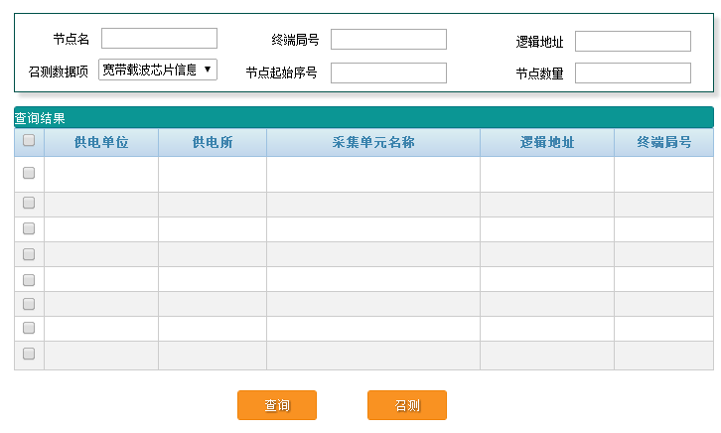
业务名称 | 芯片ID号信息召测
输入 | 序号 | 名称 | 内容 | 样式 | 默认值 | 备注
输入 | 1 | 节点名 | 左边树选择单位或者终端节点 | 文本框
输入 | 2 | 终端局号 |  | 文本框
输入 | 3 | 逻辑地址 |  | 文本框
输入 | 4 | 召测数据项 | HPLC芯片信息、网络拓扑信息、多网络信息 | 下拉框
输入 | 5 | 节点起始序号 |  | 文本框
 | 6 | 节点数量 |  | 文本框
输出 | 序号 | 名称 | 内容 | 样式 | 链接 | 备注
输出 | 1 | 供电单位 |  | 表格
输出 | 2 | 供电所 |  | 表格
输出 | 3 | 采集单元名称 |  | 表格
输出 | 4 | 逻辑地址 |  | 表格
输出 | 5 | 终端局号 |  | 表格
操作按钮 | 序号 | 名称 | 操作内容 |  | 备注
操作按钮 | 1 | 查询 | 按照查询条件展示设备信息
操作按钮 | 2 | 召测 | 按照召测数据项召测数据

概念数据模型设计

5.1HPLC芯片ID号白名单
HPLC芯片ID号白名单的卡片
名称 | HPLC芯片ID号白名单
代码 | D_CHIPID_WHITELIST
父类
注释 | 存放HPLC芯片ID号的信息
产生 | TRUE
数字
HPLC芯片ID号白名单的约束名称

HPLC芯片ID号白名单的属性清单
名称 | 代码 | 数据类型 | 必填/可选 | 注释
芯片ID号 | CHIP_ID | VARCHAR2(50) | TRUE | 芯片ID资产编号
芯片厂商 | CHIP_MANUFACTURER | VARCHAR2(32) | FALSE
认证时间 | CERT_DATE | DATE | TRUE
入库时间 | STORE_DATE | DATE | TRUE
当前状态 | CURR_STATUS | VARCHAR2(2) | TRUE | 01-有效；02-无效
备注 | REMARKS | VARCHAR2(256) | FALSE

5.2HPLC芯片档案信息
HPLC芯片档案信息的卡片
名称 | HPLC芯片档案信息
代码 | D_EQUIP_CHIP
父类
注释 | HPLC芯片档案信息
产生 | TRUE
数字

HPLC芯片档案信息的约束名称
无
HPLC芯片档案信息的属性清单
名称 | 代码 | 数据类型 | 必填/可选 | 注释
芯片ID号 | CHIP_ID | VARCHAR2(50) | TRUE | 芯片ID号资产编号
所属单位 | ORG_NO | VARCHAR2(16) | TRUE
所属终端地址 | TMNL_ADDR | VARCHAR2(20) | TRUE | 集中器地址
设备类型 | EQUIP_TYPE | VARCHAR2(8) | TRUE | 1-抄控器  2-集中器通信单元  3-宽带载波表  4-中继器  5-II型采集器  6-I型采集器
设备地址 | EQUIP_ADDR | VARCHAR2(20) | TRUE
软件版本 | CHIP_SOFT_VER | VARCHAR2(30) | TRUE | 芯片软件版本信息
芯片型号 | CHIP_MODEL | VARCHAR2(30) | FALSE
芯片厂商 | CHIP_MANUFACTURER | VARCHAR2(32) | FALSE
当前状态 | CURR_STATUS_CODE | VARCHAR2(2) | TRUE | 01-在线；02-离线；
建档日期 | CRE_DATE | DATE | TRUE
更新时间 | UPDATE_DATE | DATE | FALSE
注销日期 | RMV_DATE | DATE | FALSE
备注 | REMARKS | VARCHAR2(256) | FALSE

5.3HPLC芯片ID信息上报
HPLC芯片ID信息上报的卡片
名称 | HPLC芯片ID信息上报（为主动上报所预定义表）
代码 | E_CHIP_COLL_INFO
父类
注释 | 存放集中器上报的HPLC芯片ID号信息
产生 | TRUE
数字

HPLC芯片ID信息上报的约束条件

HPLC芯片ID信息上报的属性清单
名称 | 代码 | 数据类型 | 必填/可选 | 注释
芯片ID号 | CHIP_ID | VARCHAR2(50) | TRUE | 唯一性,芯片ID资产编号
数据日期 | DATA_DATE | DATE | TRUE | 数据上报时间（年月日）
终端地址 | TMNL_ADDR | VARCHAR2(20) | TRUE
设备类型 | EQUIP_TYPE | VARCHAR2(8) | TRUE
设备地址 | METER_COMM_ADDR | VARCHAR2(16) | TRUE
软件版本号 | CHIP_SOFT_VER | VARCHAR2(20) | TRUE | 芯片软件版本信息
入库时间 | STORE_DATE | DATE | TRUE
设备总数量 | EQUIP_TOTAL | NUMBER | TRUE | 节点总数量

5.4异常HPLC芯片信息
异常HPLC芯片信息的卡片
名称 | 异常HPLC芯片信息
代码 | A_ALARM_CHIP_INFO
父类
注释 | 异常HPLC芯片信息
产生 | TRUE
数字

异常HPLC芯片信息的约束条件

异常HPLC芯片信息的属性清单
名称 | 代码 | 数据类型 | 必填/可选 | 注释
芯片ID号 | CHIP_ID | VARCHAR2(50) | TRUE | 芯片ID资产编号
异常类型 | ALARM_TYPE | VARCHAR2(2) | FALSE | 01：ID号不合法
终端地址 | TMNL_ADDR | VARCHAR2(20) | TRUE
芯片型号 | CHIP_MODEL | VARCHAR2(30) | FALSE
异常状态 | ALARM_STATUS | VARCHAR2(2) | FALSE | 01：初始  10：归档  （字段预留）
异常生成时间 | STORE_DATE | DATE | TRUE

5.5异常HPLC芯片统计
异常HPLC芯片统计的卡片
名称 | 异常HPLC芯片统计
代码 | A_ALARM_CHIP_INFO
父类
注释 | 异常HPLC芯片统计
产生 | TRUE
数字

异常HPLC芯片统计的约束条件

异常HPLC芯片统计的属性清单
名称 | 代码 | 数据类型 | 必填/可选 | 注释
单位代码 | ORG_NO | VARCHAR2(20) | TRUE | 单位代码
单位级别 | ORG_TYPE | VARCHAR2(2) | TRUE
日期 | DATA_TATE | DATE | TRUE | 月份
设备类型 | EQUIP_TYPE | VARCHAR2(8) | TRUE | 1-抄控器  2-集中器通信单元  3-宽带载波表  4-中继器  5-II型采集器  6-I型采集器
异常类型 | ALARM_TYPE | VARCHAR2(2) | FALSE | 01：ID号不合法
异常数量 | ALARM_NUM | NUMBER(10) | FALSE

5.6 HPLC芯片覆盖统计
HPLC芯片覆盖统计的卡片
名称 | HPLC芯片覆盖统计
代码 | Q_CHIP_COVER
父类
注释 | HPLC芯片覆盖统计信息
产生 | TRUE
数字

HPLC芯片覆盖统计的约束条件

HPLC芯片覆盖统计的属性清单
名称 | 代码 | 数据类型 | 必填/可选 | 注释
单位代码 | ORG_NO | VARCHAR2(20) | TRUE | 单位代码
单位级别 | ORG_TYPE | VARCHAR2(2) | TRUE
日期 | DATA_TATE | DATE | TRUE | 月份
设备类型 | EQUIP_TYPE | VARCHAR2(8) | TRUE | 1-抄控器  2-集中器通信单元  3-宽带载波表  4-中继器  5-II型采集器  6-I型采集器
已覆盖芯片数 | CHIP_COVER_NUM | NUMBER (10) | FALSE | 已安装HPLC芯片的设备的数量

5.7 HPLC芯片覆盖明细
HPLC芯片覆盖明细的卡片
名称 | HPLC芯片覆盖明细
代码 | Q_CHIP_COVER_DETAIL
父类
注释 | HPLC芯片覆盖明细信息
产生 | TRUE
数字

HPLC芯片覆盖明细的约束条件

HPLC芯片覆盖明细的属性清单
名称 | 代码 | 数据类型 | 必填/可选 | 注释
单位代码 | ORG_NO | VARCHAR2(20) | TRUE | 单位代码
日期 | DATA_TATE | DATE | TRUE | 月份
设备地址 | EQUIP_ADDR | VARCHAR2(22) | TRUE | 设备地址
设备类型 | EQUIP_TYPE | VARCHAR2(8) | TRUE | 1-抄控器  2-集中器通信单元  3-宽带载波表  4-中继器  5-II型采集器  6-I型采集器

5.8 HPLC芯片混装度统计
HPLC芯片混装度统计的卡片
名称 | HPLC芯片混装度统计
代码 | Q_CHIP_ MIXING_stat
父类
注释 | HPLC芯片混装度统计信息
产生 | TRUE
数字

HPLC芯片采混装度统计的约束条件

HPLC芯片混装度统计的属性清单
名称 | 代码 | 数据类型 | 必填/可选 | 注释
单位代码 | ORG_NO | VARCHAR2(20) | TRUE | 单位代码
单位基本 | ORG_TYPE | VARCHAR2(2) | TRUE
日期 | DATA_TATE | DATE | TRUE | 月份
台区数量 | TG_NUM | NUMBER (8) | TRUE
台区混装数量 | TG_ MIXING_NUM | NUMBER (8)

5.9 HPLC芯片混装度
HPLC芯片混装度的卡片
名称 | HPLC芯片混装度
代码 | Q_CHIP_ MIXING
父类
注释 | HPLC芯片混装度信息
产生 | TRUE
数字

HPLC芯片采混装度的约束条件

HPLC芯片混装度的属性清单
名称 | 代码 | 数据类型 | 必填/可选 | 注释
单位代码 | ORG_NO | VARCHAR2(20) | TRUE | 单位代码
日期 | DATA_TATE | DATE | TRUE | 月份
台区标识 | TG_ID | VARCHAR2(20) | TRUE | 台区标识
芯片厂商数 | MANUFACTURER_NUM | NUMBER (10) | FALSE
芯片总数 | TOTAL_NUM | NUMBER (10) | FALSE
最大芯片数 | MAX_NUM | NUMBER (10) | FALSE | 各个厂商中数量占最多的那个厂商的芯片数量
最小芯片数 | MIN_NUM | NUMBER (10) | FALSE | 各个厂商中数量占最少的那个厂商的芯片数量

物理数据模型设计

6.1HPLC芯片ID号白名单
芯片ID号白名单的卡片
名称 | HPLC芯片ID号白名单
代码 | D_CHIPID_WHITELIST
芯片ID号白名单的约束名称

芯片ID号白名单的属性清单
名称 | 代码 | 数据类型 | 必填/可选 | 注释
芯片ID号 | CHIP_ID | VARCHAR2(50) | TRUE | 芯片ID资产编号
芯片厂商 | CHIP_MANUFACTURER | VARCHAR2(32) | FALSE
认证时间 | CERT_DATE | DATE | TRUE
入库时间 | STORE_DATE | DATE | TRUE
当前状态 | CURR_STATUS | VARCHAR2(2) | TRUE | 01-有效；02-无效
备注 | REMARKS | VARCHAR2(256) | FALSE

6.2HPLC芯片档案信息
HPLC芯片档案信息的卡片
名称 | HPLC芯片档案信息
代码 | D_EQUIP_CHIP

HPLC芯片档案信息的约束名称

HPLC芯片档案信息的属性清单
名称 | 代码 | 数据类型 | 必填/可选 | 注释
芯片ID号 | CHIP_ID | VARCHAR2(50) | TRUE | 芯片ID资产编号
所属单位 | ORG_NO | VARCHAR2(16) | TRUE
所属终端地址 | TMNL_ADDR | VARCHAR2(20) | TRUE | 集中器地址
设备类型 | EQUIP_TYPE | VARCHAR2(8) | TRUE | 1-抄控器  2-集中器  3-宽带载波表  4-中继器  5-II型采集器  6-I型采集器
设备地址 | EQUIP_ADDR | VARCHAR2(20) | TRUE
软件版本 | CHIP_SOFT_VER | VARCHAR2(30) | TRUE | 芯片软件版本信息
芯片型号 | CHIP_MODEL | VARCHAR2(30) | FALSE
芯片厂商 | CHIP_MANUFACTURER | VARCHAR2(32) | FALSE
当前状态 | CURR_STATUS_CODE | VARCHAR2(3) | TRUE | 01-在线；02-离线；05：拆除
建档日期 | CRE_DATE | DATE | TRUE
更新时间 | UPDATE_DATE | DATE | FALSE
注销日期 | RMV_DATE | DATE | FALSE
备注 | REMARKS | VARCHAR2(256) | FALSE

6.3HPLC芯片ID信息上报
HPLC芯片ID信息上报的卡片
名称 | HPLC芯片信息上报
代码 | E_CHIP_COLL_INFO

HPLC芯片ID信息上报的约束条件

HPLC芯片ID信息上报的属性清单
名称 | 代码 | 数据类型 | 必填/可选 | 注释
芯片ID号 | CHIP_ID | VARCHAR2(50) | TRUE | 唯一性,芯片ID资产编号
数据日期 | DATA_DATE | DATE | TRUE | 数据上报时间（年月日）
终端地址 | TMNL_ADDR | VARCHAR2(20) | TRUE
设备类型 | EQUIP_TYPE | VARCHAR2(8) | TRUE
设备地址 | METER_COMM_ADDR | VARCHAR2(16) | TRUE
软件版本号 | CHIP_SOFT_VER | VARCHAR2(20) | TRUE | 芯片软件版本信息
入库时间 | STORE_DATE | DATE | TRUE
设备总数量 | EQUIP_TOTAL | NUMBER | TRUE | 节点总数量

6.4异常HPLC芯片信息
异常HPLC芯片信息的卡片
名称 | 异常HPLC芯片信息
代码 | A_ALARM_CHIP_INFO

异常HPLC芯片信息的约束条件

异常HPLC芯片信息的属性清单
名称 | 代码 | 数据类型 | 必填/可选 | 注释
芯片ID号 | CHIP_ID | VARCHAR2(50) | TRUE | 芯片ID资产编号
异常类型 | ALARM_TYPE | VARCHAR2(2) | FALSE | 01：ID不合法
终端地址 | TMNL_ADDR | VARCHAR2(20) | TRUE
芯片型号 | CHIP_MODEL | VARCHAR2(30) | FALSE
异常状态 | ALARM_STATUS | VARCHAR2(2) | FALSE | 01：初始  10：归档  （字段预留）
异常生成时间 | STORE_DATE | DATE | TRUE

5.5异常HPLC芯片统计
异常HPLC芯片统计的卡片
名称 | 异常HPLC芯片统计
代码 | A_ALARM_CHIP_INFO
父类
注释 | 异常HPLC芯片统计
产生 | TRUE
数字

异常HPLC芯片统计的约束条件

异常HPLC芯片统计的属性清单
名称 | 代码 | 数据类型 | 必填/可选 | 注释
单位代码 | ORG_NO | VARCHAR2(20) | TRUE | 单位代码
单位级别 | ORG_TYPE | VARCHAR2(2) | TRUE
日期 | DATA_TATE | DATE | TRUE | 月份
设备类型 | EQUIP_TYPE | VARCHAR2(8) | TRUE | 1-抄控器  2-集中器通信单元  3-宽带载波表  4-中继器  5-II型采集器  6-I型采集器
异常类型 | ALARM_TYPE | VARCHAR2(2) | FALSE | 01：ID号不合法
异常数量 | ALARM_NUM | NUMBER(10) | FALSE

6.6 HPLC芯片覆盖统计
HPLC芯片ID覆盖统计的卡片
名称 | HPLC芯片覆盖统计
代码 | Q_CHIP_COVER
父类
注释 | HPLC芯片覆盖统计信息
产生 | TRUE
数字

HPLC芯片覆盖统计的约束条件

HPLC芯片覆盖统计的属性清单
名称 | 代码 | 数据类型 | 必填/可选 | 注释
单位代码 | ORG_NO | VARCHAR2(20) | TRUE | 单位代码
单位级别 | ORG_TYPE | VARCHAR2(2) | TRUE
日期 | DATA_TATE | DATE | TRUE | 月份
设备类型 | EQUIP_TYPE | VARCHAR2(8) | TRUE | 1-抄控器  2-集中器通信单元  3-宽带载波表  4-中继器  5-II型采集器  6-I型采集器
已覆盖芯片数 | CHIP_COVER_NUM | NUMBER (10) | FALSE | 已安装HPLC芯片的设备的数量

6.7 HPLC芯片覆盖明细
HPLC芯片ID覆盖明细的卡片
名称 | HPLC芯片覆盖明细
代码 | Q_CHIP_COVER_DETAIL
父类
注释 | HPLC芯片覆盖明细信息
产生 | TRUE
数字

HPLC芯片覆盖明细的约束条件

HPLC芯片覆盖明细的属性清单
名称 | 代码 | 数据类型 | 必填/可选 | 注释
单位代码 | ORG_NO | VARCHAR2(20) | TRUE | 单位代码
日期 | DATA_TATE | DATE | TRUE | 月份
设备地址 | EQUIP_ADDR | VARCHAR2(22) | TRUE | 设备地址
设备类型 | EQUIP_TYPE | VARCHAR2(8) | TRUE | 1-抄控器  2-集中器通信单元  3-宽带载波表  4-中继器  5-II型采集器  6-I型采集器

6.8 HPLC芯片混装度统计
HPLC芯片混装度统计的卡片
名称 | HPLC芯片混装度统计
代码 | Q_CHIP_ MIXING_stat
父类
注释 | HPLC芯片混装度统计信息
产生 | TRUE
数字

HPLC芯片采混装度统计的约束条件

HPLC芯片混装度统计的属性清单
名称 | 代码 | 数据类型 | 必填/可选 | 注释
单位代码 | ORG_NO | VARCHAR2(20) | TRUE | 单位代码
单位基本 | ORG_TYPE | VARCHAR2(2) | TRUE
日期 | DATA_TATE | DATE | TRUE | 月份
台区数量 | TG_NUM | NUMBER (8) | TRUE
台区混装数量 | TG_ MIXING_NUM | NUMBER (8)

6.9 HPLC芯片混装度
HPLC芯片混装度的卡片
名称 | HPLC芯片混装度
代码 | Q_CHIP_ MIXING
父类
注释 | HPLC芯片混装度信息
产生 | TRUE
数字

HPLC芯片采混装度的约束条件

HPLC芯片混装度的属性清单
名称 | 代码 | 数据类型 | 必填/可选 | 注释
单位代码 | ORG_NO | VARCHAR2(20) | TRUE | 单位代码
日期 | DATA_TATE | DATE | TRUE | 月份
台区标识 | TG_ID | VARCHAR2(20) | TRUE | 台区标识
芯片厂商数 | MANUFACTURER_NUM | NUMBER (10) | FALSE
芯片总数 | TOTAL_NUM | NUMBER (10) | FALSE
最大芯片数 | MAX_NUM | NUMBER (10) | FALSE | 各个厂商中数量占最多的那个厂商的芯片数量
最小芯片数 | MIN_NUM | NUMBER (10) | FALSE | 各个厂商中数量占最少的那个厂商的芯片数量

附件

附件1：针对QGDW 1376.1-2013 《电力用户用电信息采集系统通信协议 第1部分：主站与采集终端通信协议》的补充说明
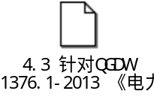

附件2：针对QGDW 1376.2-2013 《电力用户用电信息采集系统通信协议 第2部分：集中器本地通信模块接口协议》的补充说明
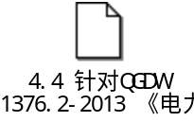

附件3：针对DLT 698.45-2017 《电能信息采集与管理系统 第4-5部分：通信协议—面向对象的数据交换协议 》的补充说明


附件4：HPLC芯片ID号管理流程-v2.4
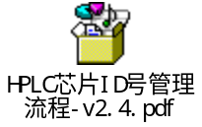

附件5：省级计量中心生产调度平台与用电信息采集系统接口说明书v0.5.5


